

**UNIVERSIDAD PRIVADA DE TACNA**

**FACULTAD DE INGENIERIA**

**Escuela Profesional de Ingeniería de Sistemas**

**Proyecto**

***“SISTEMA*** ***WEB PARA LA GESTION DE ATENCIONES EN EL AREA DE ODONTOLOGIA - CLINICA LA LUZ TACNA”***

Curso: *PROGRAMACION WEB II*

Docente: *Patrick Cuadros Quiroga*

Integrantes:

***Gonzalez Franco Daniel Alejandro*** ***(2015052599)***

**Tacna – Perú**

***2025***

|  |  |  |  |  |  |
| --- | --- | --- | --- | --- | --- |
| CONTROL DE VERSIONES | | | | | |
| Versión | Hecha por | Revisada por | Aprobada por | Fecha | Motivo |
| 1.0 | dgonzalesf | dgonzalesf | dgonzalesf | 01/02/2025 | Versión Original |

Sistema web para la gestión de atenciones en el área de odontología

Documento de Especificación de Requerimientos de Software

Versión 01

|  |  |  |  |  |  |
| --- | --- | --- | --- | --- | --- |
| CONTROL DE VERSIONES | | | | | |
| Versión | Hecha por | Revisada por | Aprobada por | Fecha | Motivo |
| 1.0 | dgonzalesf | dgonzalesf | dgonzalesf | 01/02/2025 | Versión Original |

INDICE GENERAL

INTRODUCCIÓN 4

II. Visionamiento de la Empresa 5

1. Descripción del Problema 5

3. Objetivos de Diseño 5

4. Alcance del proyecto 6

5. Viabilidad del Sistema 6

6. información obtenida del Levantamiento de información 6

III. Análisis de Procesos 7

a) Diagrama del Proceso Actual – Diagrama de actividades 7

b) Diagrama del Proceso Propuesto – Diagrama de actividades Inicial 7

IV Especificación de Requerimientos de Software 7

a) Cuadro de Requerimientos funcionales Inicial 7

b) Cuadro de Requerimientos No funcionales 7

c) Cuadro de Requerimientos funcionales Final 7

d) Reglas de Negocio 8

V Fase de Desarrollo 8

1. Perfiles de Usuario 8

2. Modelo Conceptual 9

3. Modelo Lógico 9

CONCLUSIONES 9

RECOMENDACIONES 9

BIBLIOGRAFIA 9

## **INTRODUCCIÓN**

Este documento detalla la especificación de requerimientos del sistema web para la gestión de atenciones odontológicas en una clínica. Incluye la descripción del problema, los objetivos del diseño, el alcance del proyecto y su viabilidad. Además, proporciona un análisis de procesos actuales y propuestos, así como los requerimientos funcionales y no funcionales que definirán el sistema.

**I. Generalidades de la Empresa**

**1. Nombre de la Empresa:**

Soluciones Integrales IA

**2. Visión**

Ser la empresa líder en el desarrollo de software para el sector salud, ofreciendo soluciones innovadoras y eficientes que mejoren la gestión de clínicas y hospitales, optimizando la atención a los pacientes y la operatividad del personal médico.

**3. Misión**

Desarrollar software especializado en gestión de salud, facilitando la digitalización y automatización de procesos clínicos. Brindamos soluciones tecnológicas seguras y escalables que permitan a los profesionales de la salud optimizar la gestión de información, mejorando la experiencia del paciente y garantizando la eficiencia operativa.

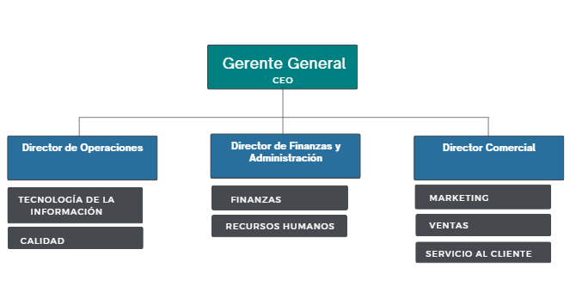**4. Organigrama**

## **II. Visionamiento de la Empresa**

### **Descripción del Problema**

Algunas clínicas odontológicas enfrentan dificultades en la gestión de información debido al uso de métodos manuales o sistemas poco eficientes. Esto puede ocasionar pérdida de datos, errores en la programación de citas y demoras en la atención al paciente. Asimismo, la falta de un sistema centralizado dificulta el acceso oportuno a la información clínica de los pacientes, afectando la calidad del servicio.

Una solución exitosa sería un sistema de gestión integral que permita administrar pacientes, historias clínicas, citas y procedimientos de manera eficiente y segura, mejorando la operatividad de la clínica y la experiencia del paciente.

1. **Objetivos de Negocios**

* Mejorar la eficiencia en la gestión de clínicas odontológicas mediante un sistema digitalizado.
* Reducir el tiempo de administración de datos y programación de citas.
* Garantizar la seguridad y confidencialidad de la información médica.
* Facilitar el acceso y consulta de historiales clínicos en tiempo real.
* Automatizar reportes y procesos administrativos para mejorar la toma de decisiones.

### **Objetivos de Diseño**

El presente documento tiene por función describir detalladamente los requerimientos funcionales del “Desarrollo web para conectar a los trabajadores técnicos y clientes usando un sistema de recomendación” También se describirán detalladamente los requerimientos no funcionales.

### **Alcance del proyecto**

El proyecto abarca el diseño y desarrollo de un sistema de gestión odontológica que facilite la administración de pacientes, historias clínicas, citas y procedimientos odontológicos. Se implementará una interfaz intuitiva para optimizar la experiencia de uso tanto para el personal clínico como administrativo. Además, el sistema contará con módulos especializados para la generación de reportes. Se incorporarán medidas de seguridad para la protección de datos sensibles y un esquema de accesibilidad multiplataforma para su uso en distintos dispositivos. Asimismo, se incluirán funcionalidades avanzadas como alertas automatizadas, almacenamiento seguro de información clínica, garantizando eficiencia y cumplimiento normativo en la gestión de clínicas odontológicas.

### **Viabilidad del Sistema**

El sistema es viable desde los puntos de vista técnico, operativa y económico. Desde el punto de vista técnico, se emplearán tecnologías modernas que aseguran escalabilidad, accesibilidad y seguridad. Desde la perspectiva operativa, los usuarios contarán con una interfaz intuitiva que facilitará su uso. En términos económicos, se han analizado los costos asociados al desarrollo e implementación, asegurando su rentabilidad y factibilidad financiera.

### **información obtenida del Levantamiento de información**

A través de entrevistas con odontólogos y personal administrativo, se han identificado los principales problemas en la gestión manual de información. Se ha determinado la necesidad de una solución tecnológica que optimice la administración de historias clínicas y agilice la atención al paciente.

## **III. Análisis de Procesos**

### **a) Diagrama del Proceso Actual – Diagrama de actividades**

No existe diagrama de proceso actual

### **b) Diagrama del Proceso Propuesto – Diagrama de actividades Inicial**

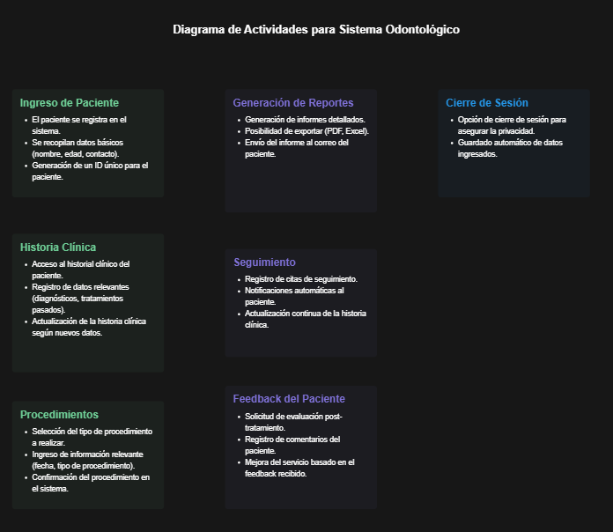

## **IV Especificación de Requerimientos de Software**

### **Cuadro de Requerimientos funcionales Inicial**

|  |  |  |  |  |
| --- | --- | --- | --- | --- |
| CÓD. | REQUERIMIENTO FUNCIONAL | CASO DE USO | DESCRIPCIÓN | PRIORIDAD |
| RF-01 | Iniciar sesión | Autenticar Usuario | El sistema debe permitir que los administradores y trabajadores inicien sesión con sus credenciales correspondientes. | Alta |
| RF-02 | Ver perfil | Gestionar Perfil | El sistema debe permitir a los usuarios ver y actualizar su perfil personal. | Baja |
| RF-03 | Gestionar usuarios | Gestionar Usuarios | El sistema debe permitir a los administradores gestionar los datos y roles de los usuarios pertenecientes a la empresa. | Alta |
| RF-04 | Gestionar Historia Clínica | Gestionar Historia Clínica | El sistema debe permitir a los usuarios gestionar los datos de los pacientes, así como sus antecedentes y referencias familiares. | Alta |
| RF-05 | Gestionar Pacientes | Gestionar Pacientes | El sistema debe permitir a los usuarios (doctores, auxiliar, asistente) gestionar (crear, editar y ver) los datos de los pacientes en el sistema. | Alta |
| RF-06 | Gestionar Procedimientos | Gestionar Procedimientos | El sistema debe permitir a los usuarios (doctores, auxiliar, asistente) registrar procedimientos que el personal le realizó al paciente. | Alta |
| RF-07 | Visualizar Historial | Consultar Historial | El sistema debe permitir a los trabajadores consultar el historial médico de los pacientes, así como los procedimientos generados. | Med |

### **Cuadro de Requerimientos No funcionales**

|  |  |  |
| --- | --- | --- |
| **Nro.** | **Requerimientos No Funcionales** | **Descripción** |
| **RNF1** | Interfaz intuitiva, de fácil uso | La interfaz debe ser diseñada de manera que los usuarios, independientemente de su nivel de experiencia tecnológica, puedan navegar y utilizar las funciones de manera natural y sin dificultades. |
| **RNF2** | Colores y diseño del Interfaz agradable | El diseño de la interfaz debe ser agradable a la vista y utilizar una paleta de colores que armonice y transmita una sensación de coherencia y profesionalismo. |
| **RNF3** | Seguridad | El sistema debe implementar técnicas de cifrado de datos utilizando algoritmo MD5  Las cuentas deberán pasar por la autentificación de doble factor (2FA) para aumentar la seguridad de las cuentas de usuario |
| **RNF4** | Compatibilidad | El sistema debe ser compatible con diferentes navegadores web y dispositivos, como computadoras de escritorio, tabletas y dispositivos móviles. |
| **RNF5** | Rendimiento | El sistema debe tener un rendimiento rápido y eficiente, con tiempos de carga rápidos y procesamiento de solicitudes sin demoras significativas. |

### **Reglas de Negocio**

A continuación, se presentan las reglas de negocio más relevantes:

* **Registro de usuarios**: Todos los usuarios (administradores, doctores, asistentes y auxiliares) deben registrarse en el sistema con credenciales únicas y proporcionar información verídica y actualizada para acceder a sus funcionalidades según su rol.
* **Protección de datos**: La información de los pacientes, incluyendo historiales clínicos, procedimientos y datos personales, debe ser almacenada y protegida conforme a las normativas de seguridad y protección de datos del sector salud, asegurando su confidencialidad y evitando accesos no autorizados.
* **Gestión de historia clínica**: Los doctores serán los únicos autorizados para registrar y modificar historias clínicas. Los asistentes y auxiliares podrán visualizar la información según los permisos asignados por el administrador.
* **Evaluación de la atención**: Se debe implementar un sistema de retroalimentación donde los pacientes puedan evaluar la calidad del servicio recibido, permitiendo mejorar la experiencia y atención odontológica.
* **Mantenimiento del sistema**: Se deben establecer mecanismos de mantenimiento y actualización periódica para garantizar el correcto funcionamiento del sistema y la incorporación de mejoras de seguridad y eficiencia.

## **V Fase de Desarrollo**

### **Perfiles de Usuario**

|  |  |
| --- | --- |
| Actores | Descripción |
| Administrador del sistema | Responsable de gestionar la plataforma, administrar usuarios, asignar roles, supervisar la seguridad del sistema y solucionar problemas técnicos. |
| Doctores | Profesionales encargados de brindar atención odontológica. Pueden registrar y actualizar historias clínicas, gestionar citas, registrar procedimientos y acceder al historial médico de los pacientes. |
| |  | | --- | | **Asistentes/Auxiliares** |  |  | | --- | |  | | Personal de apoyo en la clínica. Pueden gestionar citas, actualizar datos de los pacientes, visualizar historias clínicas y asistir en procedimientos según los permisos otorgados. |

### **Modelo Conceptual**

#### **a) Diagrama de Paquetes**

Diagrama de paquetes - Cliente

#### **b) Diagrama de Casos de Uso**



#### **c) Escenarios de Caso de Uso (narrativa)**

Caso de Uso: Iniciar Sesión

|  |  |  |  |  |
| --- | --- | --- | --- | --- |
| CU1 | Iniciar Sesión | | | |
| Versión | 1.0 (15/01/2024) | | | |
| Dependencias | - | | | |
| Precondición | El usuario debe estar registrado en la base de datos. | | | |
| Descripción | Se deberá ingresar el nombre de usuario para tener acceso al sistema. | | | |
| Secuencia  Normal | **Paso** | **Acción del Actor** | **Paso** | **Acción del Sistema** |
| 1 | Navegar a la URL o seleccionar la opción correspondiente en la interfaz para acceder a la página de inicio de sesión. | 2 | El sistema carga y muestra la página de inicio de sesión sin errores, con todos los elementos visibles y funcionales.  En la parte superior y centro del Card-body se mostrará el logo de la empresa, en la parte inferior se mostrará una caja de texto con un placeholder "USUARIO" donde podrá digitar dicho contenido, en la parte inferior se mostrará otra caja de texto con el placeholder "CONTRASEÑA".  En la parte Inferior izquierda un checkbox, a su costado un texto Recodar, en la parte inferior y centrado del card-body habrá un botón con el nombre de “Ingresar”, por último debajo del botón y centrado se mostrará un texto “¿Olvidaste tu contraseña? |
| 3 | Ingresar un nombre de usuario válido en el campo designado. | 4 | El campo de nombre de usuario acepta la entrada y muestra el nombre de usuario correctamente. |
| 5 | Ingresar una contraseña válida en el campo designado. | 6 | El campo de contraseña acepta la entrada y oculta los caracteres correctamente (mostrando puntos negros en lugar de la contraseña real). |
| 7 | Hace clic en el botón "Ingresar" para enviar los datos de inicio de sesión al sistema. | 8 | El sistema verifica las credenciales ingresadas. Si son correctas, el sistema redirige al usuario a la interfaz principal de la aplicación el cual estará representado por 3 paneles:   * Panel 1: Ubicado en la parte izquierda de la vista principal, se visualizarán todos los módulos del sistema. * Panel 2: Ubicado en la parte superior de la vista principal que contendrá el logo de la empresa en la parte izquierda del panel y en la parte derecha el nombre del perfil de usuario que inicio sesión. * Panel 3: Ubicado en la parte inferior de la vista principal que contendrá un mensaje de bienvenida al usuario |
| Postcondición | El usuario ingresara a las funcionalidades del sistema. | | | |
| Excepciones | Si el usuario no ingresa contenido en las cajas de texto, al realizar clic en el botón Ingresar se mostrarán mensajes de alerta en donde se informa “Rellena este campo.” | | | |
| Comentarios | - | | | |

Caso de Uso: Ver Perfil

|  |  |  |  |  |
| --- | --- | --- | --- | --- |
| CU2 | Ver Perfil | | | |
| Versión | 1.0 (15/01/2024) | | | |
| Dependencias | - | | | |
| Precondición | El usuario debe estar registrado en la base de datos y deberá haber iniciado sesión con sus credenciales | | | |
| Descripción | El Administrador y el usuario podrá visualizar sus datos personales | | | |
| Secuencia  Normal | **Paso** | **Acción del Actor** | **Paso** | **Acción del Sistema** |
| 1 | En la Interfaz principal de la aplicación en la parte superior derecha hace clic en el nombre de usuario o logo de usuario el cual desplegará las opciones “Perfil” y “Salir” el cual deberá seleccionar la opción “Perfil” | 2 | El sistema carga y muestra la página y dentro del contenedor principal del dashboard mostrará la pagina del perfil, donde mostrará los elementos tales como nombre, apellido, dni, nombre de usuario, celular. |
| Postcondición | El usuario visualizará los datos registrados en la base de datos. | | | |
| Excepciones | En el caso del usuario con perfil de doctor o asistente las cajas de texto estarán deshabilitados, solo podrá visualizar los datos de registro. | | | |
| Comentarios | - | | | |

Caso de Uso: Gestionar Usuarios.

|  |  |  |  |  |
| --- | --- | --- | --- | --- |
| CU3 | Gestionar Usuarios | | | |
| Versión | 1.0 (15/01/2024) | | | |
| Dependencias | - | | | |
| Precondición | El usuario debe haber iniciado sesión. | | | |
| Descripción | El usuario administrador (jefe de TI) podrá gestionar los usuarios del sistema. | | | |
| Secuencia  Normal | **Paso** | **Acción del Actor** | **Paso** | **Acción del Sistema** |
| 1 | Seleccionar la opción “Usuarios” | 2 | El sistema le mostrará un listado con los botones de “Registrar Usuarios”,” Listar Usuarios”,” Registrar Tipo de Usuario” y “Listar Tipo Usuario”. |
| 3 | Hacer clic en el botón Registrar Nuevo Usuario | 4 | El sistema carga y muestra una nueva página con el  título Nuevo usuario con los siguientes datos:   1. Nombres 2. Apellidos 3. NroDocumento 4. Teléfono 5. Correo electrónico 6. Cargo 7. Estado 8. Nombre Usuario 9. Contraseña 10. Tipo de Usuario (lista desplegable)   Y el botón de REGISTRAR / CANCELAR |
| 5 | Si selecciona Listar Usuarios | 6 | El sistema muestra una tabla con el listado de Usuarios de la siguiente manera:  Título: Lista de usuarios.  Botón “Registrar nuevo Usuario”  Opciones para generar archivos csv, Excel, pdf, imprimir y buscar  Tabla con la lista de usuarios con los siguientes datos: Nombres, Apellidos, Celular, CorreoElectronico, Tipo Usuario y Nombre de usuario, también aparecerán los botones para editar, ver detalles y eliminar de ser el caso. |
|  |  |  |  |
| Postcondición | El usuario visualizará los datos registrados en la base de datos. | | | |
| Excepciones | En caso no se agregue contenido en las cajas de texto obligatorias, el sistema no permitirá la acción de  registro. | | | |
| Comentarios | - | | | |

Caso de Uso: Gestionar Procedimiento.

|  |  |  |  |  |
| --- | --- | --- | --- | --- |
| CU4 | Gestionar Procedimiento | | | |
| Versión | 1.0 (15/01/2024) | | | |
| Dependencias | - | | | |
| Precondición | El usuario debe haber iniciado sesión. | | | |
| Descripción | El usuario (Doctor, Auxiliar, asistente) podrá gestionar los procedimientos en el sistema. | | | |
| Secuencia  Normal | **Paso** | **Acción del Actor** | **Paso** | **Acción del Sistema** |
| 1 | Seleccionar la opción “Gestionar Procedimiento” | 2 | El sistema le mostrará un listado con los botones de “Registrar Procedimiento”,” Listar Procedimiento”. |
| 3 | Hacer clic en el botón Registrar Procedimiento | 4 | El sistema carga y muestra una nueva página con el título Nuevo Procedimiento y debajo de ello los siguientes datos:   1. Fecha 2. Nro. de Ticket 3. Descripción 4. Monto Pagado 5. Turno 6. Nro. Historial   Y el botón de REGISTRAR / CANCELAR |
| 5 | Si selecciona Listar Procedimientos | 6 | El sistema muestra una tabla con el listado de los procedimientos generados de la siguiente manera:  Título: Lista de Procedimientos.  Botón “Nuevo Procedimiento”  Opciones generar archivos csv, Excel, pdf, imprimir y buscar.   1. También mostrará una tabla con la lista de Procedimientos con los siguientes datos: Fecha, Nro. de Ticket, Nro. Historial, Descripción, Monto Pagado. 2. Aparecerán los botones para editar, ver detalles y eliminar de ser el caso. |
| Postcondición | El usuario visualizará los datos registrados en la base de datos asi como los cambios realizados. | | | |
| Excepciones | En caso no se agregue contenido en las cajas de texto obligatorias, el sistema no permitirá la acción de  registro. | | | |
| Comentarios | - | | | |

Caso de Uso: Gestionar Historia Clínica.

|  |  |  |  |  |
| --- | --- | --- | --- | --- |
| CU5 | Gestionar Historia clínica | | | |
| Versión | 1.0 (15/01/2024) | | | |
| Dependencias | - | | | |
| Precondición | El usuario debe haber iniciado sesión. | | | |
| Descripción | El usuario podrá gestionar las historias Clínicas del paciente en el sistema. | | | |
| Secuencia  Normal | **Paso** | **Acción del Actor** | **Paso** | **Acción del Sistema** |
| 1 | Seleccionar la opción “Gestionar Historial Clínico” | 2 | El sistema le mostrará un listado con los botones de “Registrar Historia Clínica”,” Listar Historias Clínicas”. |
| 3 | Hacer clic en el botón Registrar Historial | 4 | El sistema carga y muestra una nueva página con el siguiente título Nuevo Historial Clínico y debajo de ello los siguientes datos:   1. Nro. Historia 2. Nro. Documento, Nombres, Apellidos, Domicilio, Fecha   Y el botón de REGISTRAR / CANCELAR |
| 5 | Si selecciona Listar Historial Clínico | 6 | El sistema muestra una tabla con el listado de todo el Historial generado hasta la fecha.  Título: Lista de Historial Clínico.  Botón “Nuevo Historia clínica”  Opciones generar archivos csv, Excel, pdf, imprimir y buscar.   1. También mostrará una tabla con la lista de historiales clínicos con los siguientes datos: Nro. Historia, 2. Nombre Paciente, Apellidos Paciente, Domicilio, Teléfono, Correo electrónico. 3. Aparecerán los botones para editar, ver detalles y eliminar de ser el caso. |
|  |  |  |  |
| Postcondición | El usuario visualizará los datos registrados en la base de datos asi como los cambios realizados. | | | |
| Excepciones | En caso no se agregue contenido en las cajas de texto obligatorias, el sistema no permitirá la acción de  registro. | | | |
| Comentarios | - | | | |

Caso de Uso: Gestionar Paciente

|  |  |  |  |  |
| --- | --- | --- | --- | --- |
| CU6 | Gestionar Paciente | | | |
| Versión | 1.0 (15/01/2024) | | | |
| Dependencias | - | | | |
| Precondición | El usuario debe haber iniciado sesión. | | | |
| Descripción | El usuario podrá gestionar los datos de los pacientes en el sistema. | | | |
| Secuencia  Normal | **Paso** | **Acción del Actor** | **Paso** | **Acción del Sistema** |
| 1 | Seleccionar la opción “Gestionar Paciente” | 2 | El sistema le mostrará un listado con los botones de “Registrar Paciente”,” Listar Pacientes”. |
| 3 | Hacer clic en el botón Registrar Paciente | 4 | El sistema carga y muestra una nueva página con el siguiente título Registrar Paciente y debajo de ello los siguientes datos:   1. Nombre, Apellidos, Fecha Nacimiento, Edad, Sexo, NroDocumento, Grado Instrucción, Ocupación, Estado Civil, Nacionalidad, Domicilio, Teléfono, Correo Electronico. 2. Y el botón de REGISTRAR FAMILIAR / CANCELAR |
| 5 | Hace clic en el botón Registrar Familiar | 6 | Carga y muestra una nueva página con el título: Registrar Datos del Familiar debajo de ello los siguientes datos: Nombres, Apellidos, Nro. documento, Teléfono, Tipo Documento  Y el botón de ANTECEDENTE SALUD / CANCELAR |
| 7 | Clic en el botón Registrar Antecedente Salud | 8 | Carga y muestra una nueva página con el título: Antecedentes de Salud debajo de ello, se mostrará 4 preguntas y a un costado un combo box con los valores de Si / No  Y el botón de FUNCIONES VITALES / CANCELAR |
| 9 | Clic en botón siguiente Registrar Funciones Vitales | 10 | Carga y muestra una nueva página con el título: Antecedentes de Salud Funciones Vitales debajo de ello los siguientes datos:  Peso, Frecuencia Cardiaca, Frecuencia Respiratoria, Talla, Presión Arterial, Temperatura  Y el botón de HABITOS NOCIVOS / CANCELAR |
| 11 | Clic en botón siguiente Registrar Hábitos Nocivos | 12 | Carga y muestra una nueva página con el título: Hábitos Nocivos del paciente debajo de ello, se mostrará 9 preguntas y a un costado un combo box con los valores de Si / No  Si Paciente es Femenino, se habilitará el botón ANTECEDENTE MUJER  Caso contrario mostrará el botón FINALIZAR |
| 13 | Clic en botón siguiente Registrar Antecedente Mujer | 14 | Carga y muestra una nueva página con el título: Registrar Antecedentes Mujer debajo de ello, se mostrará 3 preguntas y a un costado un combo box con los valores de Si / No  También mostrará el botón FINALIZAR |
| 15 | Si selecciona Listar Historial Paciente | 16 | El sistema muestra una tabla con el listado de todos los pacientes generados hasta la fecha.  Título: Lista de Pacientes.  Botón “Nuevo Paciente”  Opciones generar archivos csv, Excel, pdf, imprimir y buscar.   1. También mostrará una tabla con la lista de Pacientes con los siguientes datos: Nro. Documento, Nombres, Apellidos, Edad, Sexo, Domicilio, Telefono. 2. Aparecerán los botones para editar, ver detalles y eliminar de ser el caso. |
| Postcondición | El usuario visualizará los datos registrados en la base de datos asi como los cambios realizados. | | | |
| Excepciones | En caso no se agregue contenido en las cajas de texto obligatorias, el sistema no permitirá la acción de  registro. | | | |
| Comentarios | - | | | |

Caso de Uso: Visualizar Historial.

|  |  |  |  |  |
| --- | --- | --- | --- | --- |
| CU7 | Visualizar Historial | | | |
| Versión | 1.0 (15/01/2024) | | | |
| Dependencias | - | | | |
| Precondición | El usuario debe haber iniciado sesión. | | | |
| Descripción | El usuario podrá ver el historial o reporte general | | | |
| UISecuencia  Normal | **Paso** | **Acción del Actor** | **Paso** | **Acción del Sistema** |
| 1 | Seleccionar la opción “Reporte” de la barra lateral. | 2 | El sistema carga y mostrará un listado con el botón de “Reporte”. |
| 3 | Hacer clic en el botón Reporte | 4 | El sistema carga y muestra una nueva página con el siguiente reporte General y debajo de ello los siguientes datos:   1. Seleccionar Fecha   Y el botón de MOSTRAR/ CANCELAR |
| 5 | Si selecciona el botón Mostrar. | 6 | El sistema muestra una tabla con el listado de todo el Historial generado según la fecha. seleccionada  Título: Reporte General  Botón “Regresar”  Opciones generar archivos csv, Excel, pdf, imprimir y buscar.   1. También mostrará una tabla con los siguientes datos: 2. Fecha, Nro. Ticket, Historia clínica, Paciente, Celular, Edad, Doctor, Tratamiento, Costo |
|  |  |  |  |
| Postcondición | El usuario visualizará los datos registrados en la base de datos asi como los cambios realizados. | | | |
| Excepciones | En caso no se agregue contenido en las cajas de texto obligatorias, el sistema no permitirá la acción de  registro. | | | |
| Comentarios | - | | | |

### **3. Modelo Lógico**

#### **a) Análisis de Objetos**

Caso de Uso: Iniciar Sesión

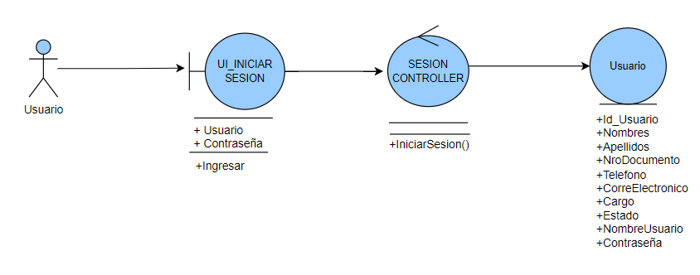

Caso de Uso: Ver Perfil

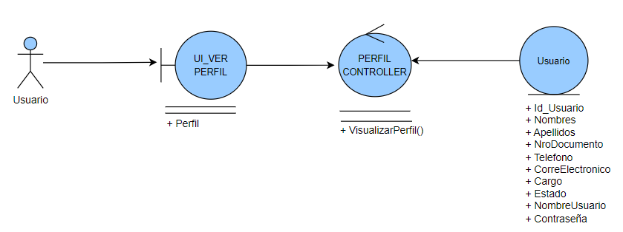

Caso de Uso: Gestionar Usuarios.

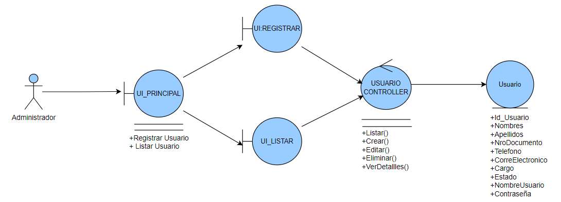

Caso de Uso: Gestionar Procedimiento.

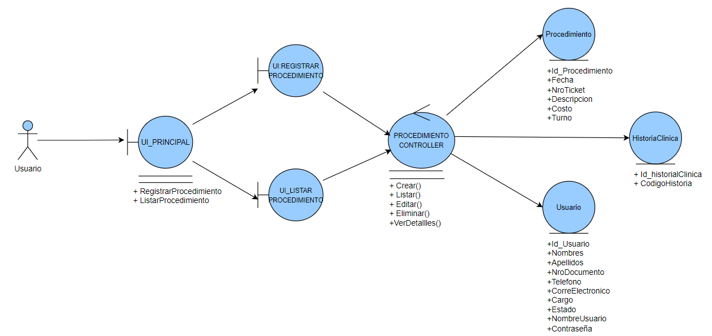

Caso de Uso: Gestionar Historia Clínica.

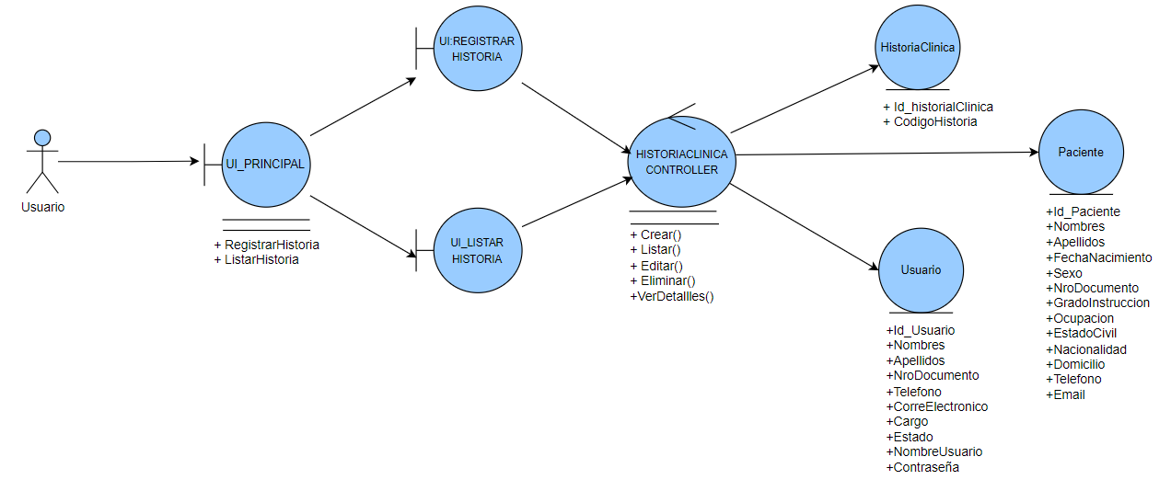

Caso de Uso: Gestionar Paciente

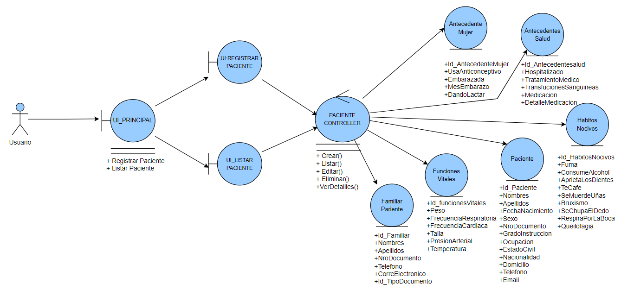

Caso de Uso: Visualizar Historial.

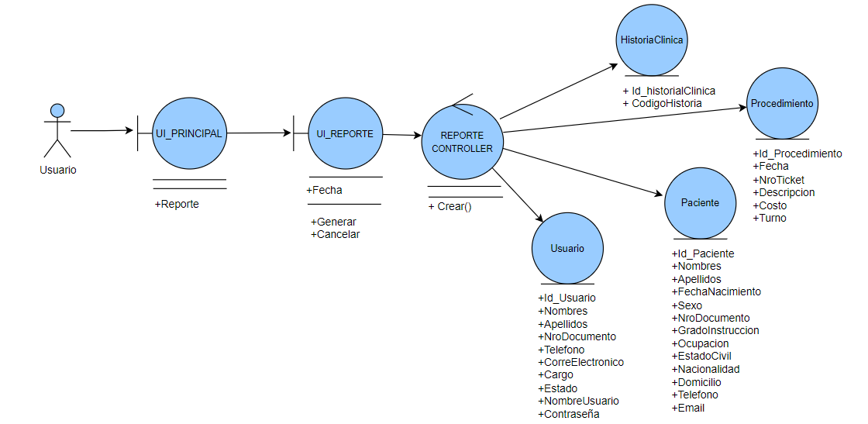

#### **c) Diagrama de Secuencia**

**Caso de Uso: Autenticar Usuario**

*Diagrama de Secuencia Autenticar Usuario (Administrador)*

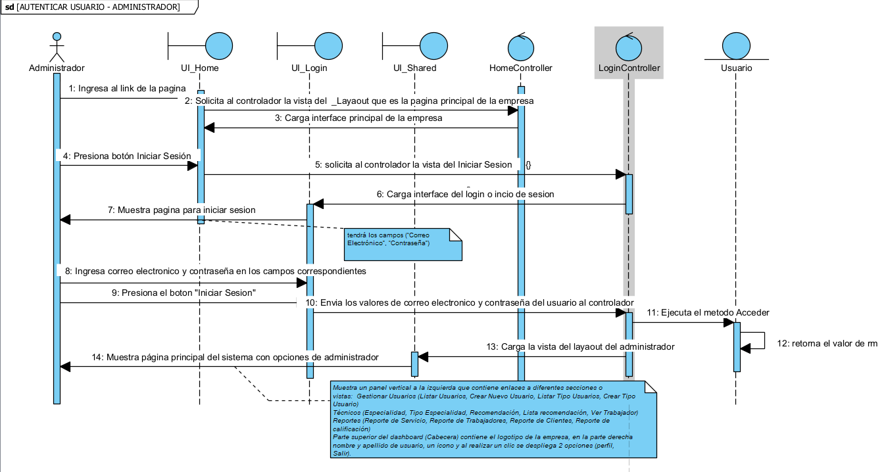

*Diagrama de Secuencia Autenticar Usuario (Cliente)*

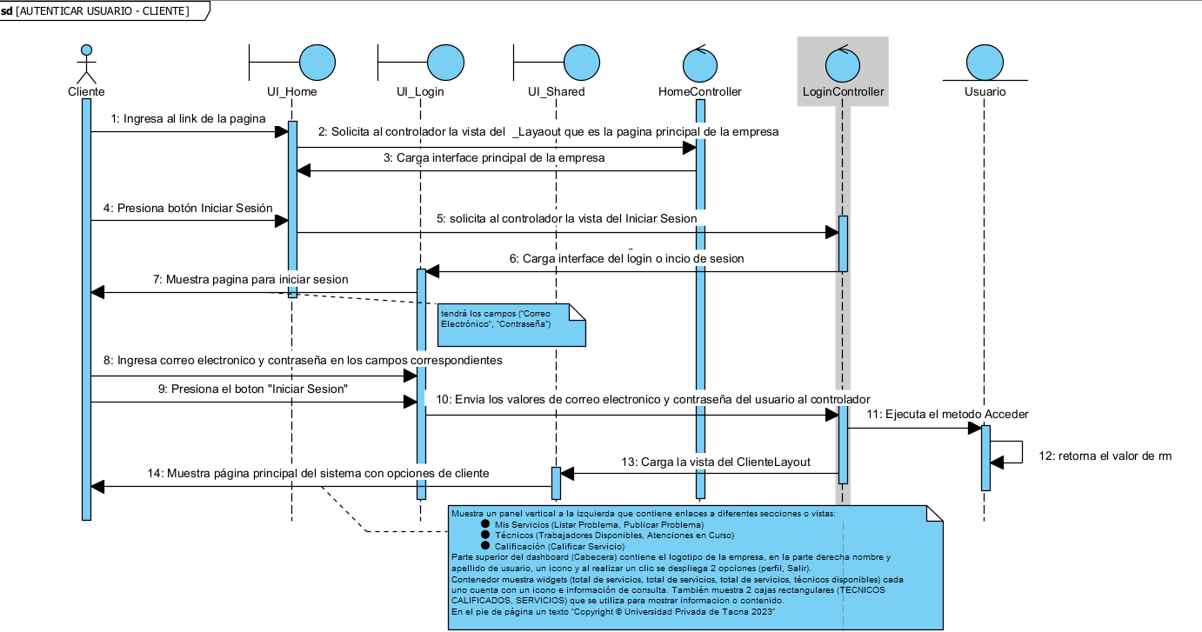

*Diagrama de Secuencia Autenticar Usuario (Técnico)*

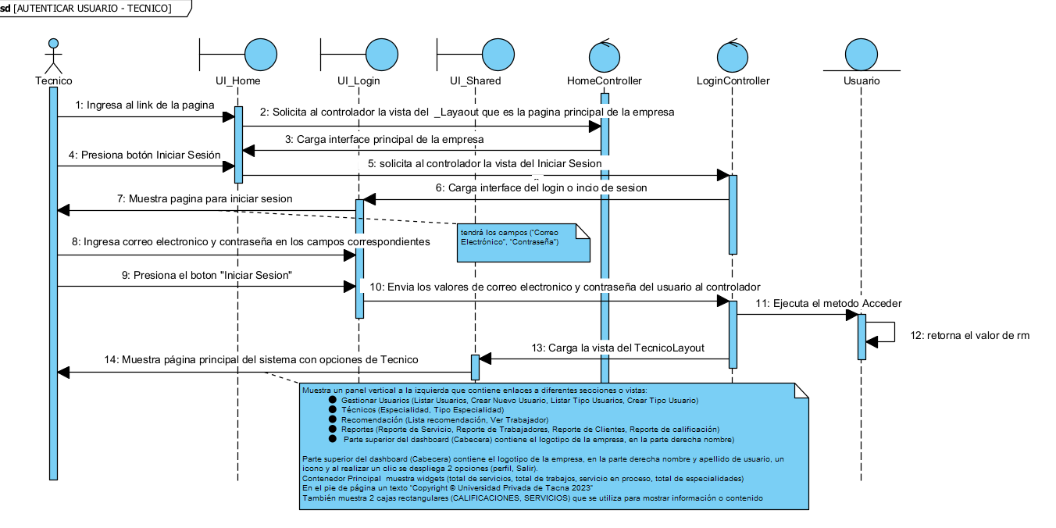

**Caso de Uso: Gestionar Usuario**

Caso de Uso: Iniciar Sesión

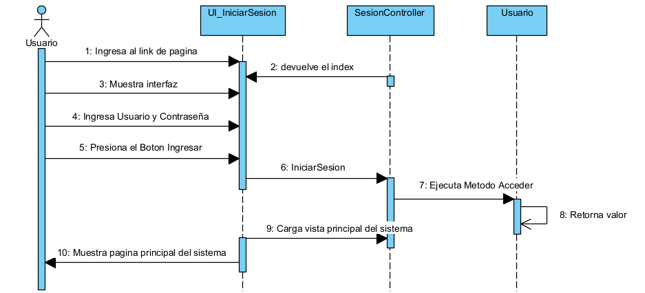

Caso de Uso: Ver Perfil

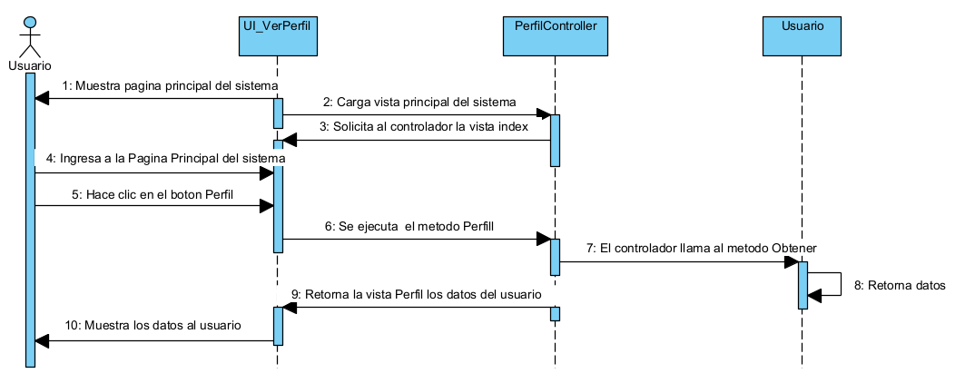

Caso de Uso: Gestionar Usuarios

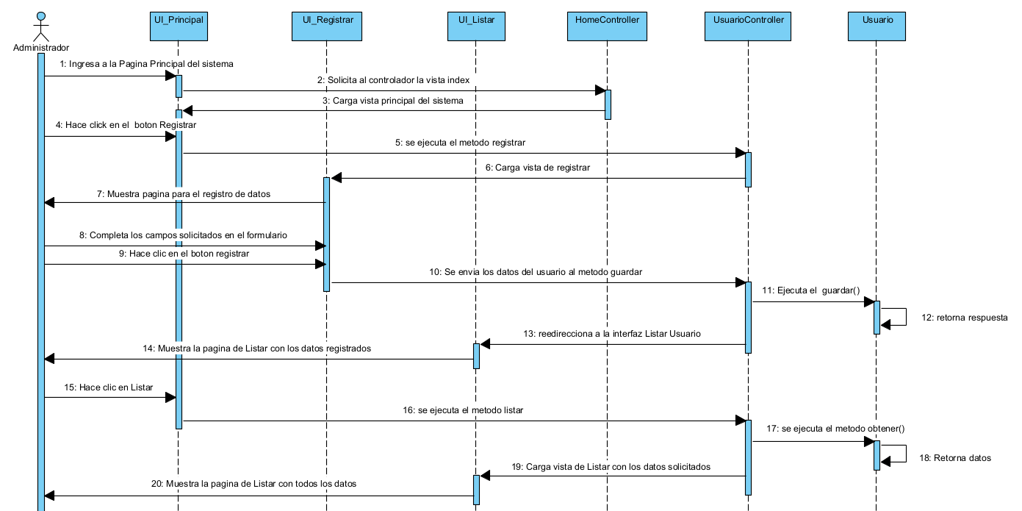

Caso de Uso: Gestionar Procedimiento

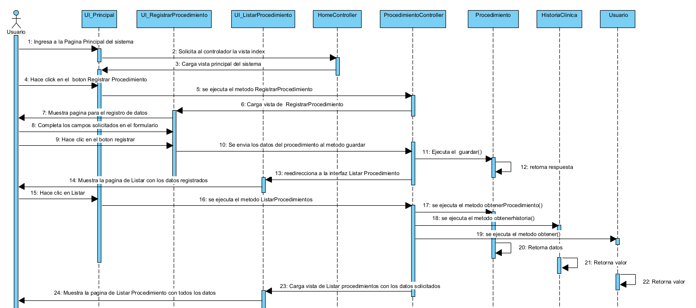

Caso de Uso: Gestionar Historia Clínica.

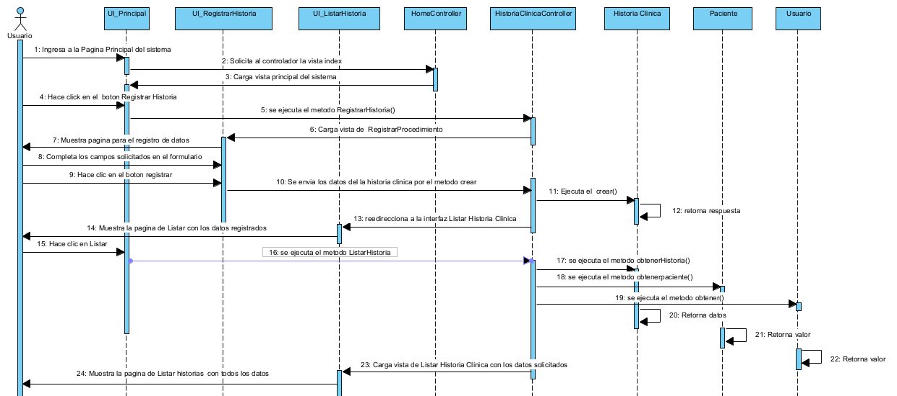

Caso de Uso: Gestionar Paciente

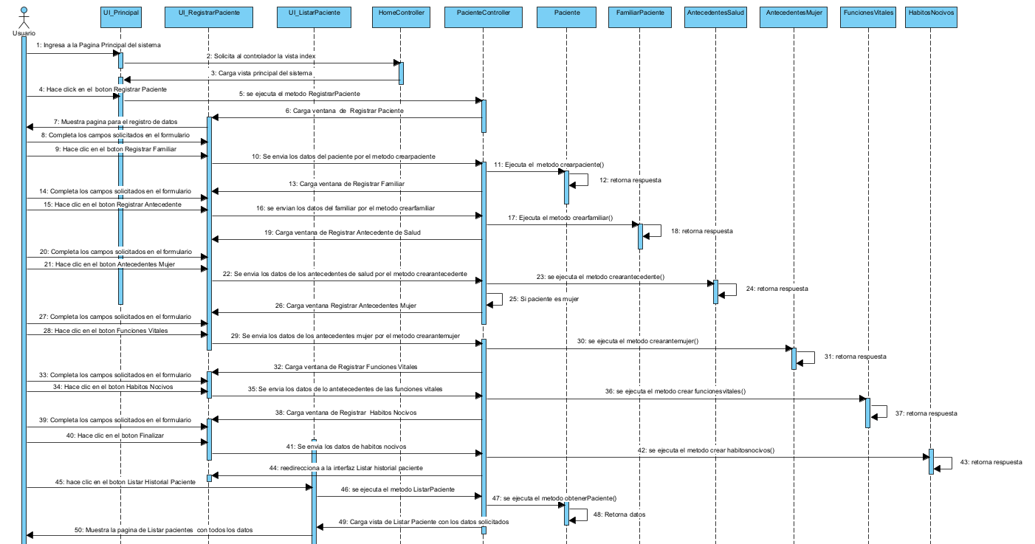

Caso de Uso: Visualizar Historial

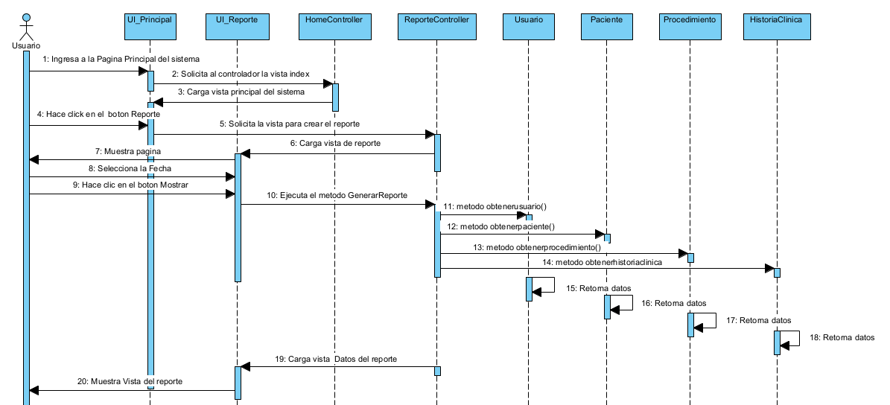

#### **Diagrama de Clases**

